الاختبار اليومي
اسم الوحدة | ظهر معرفة ومهارة في التصميم والخياطة والنسيج | السنة الدراسية | 2024 | الفصل الدراسي | الفصل  الاول | التاريخ
مخرج التعلم | يستخدم ماكينة النسيج بطريقة صحيحة وآمنة | معيار الأداء | يصنع منتجات مختلفه من النسيج (دمى \سجادة \لوحة \سدو )
اسم الدرس | صناعة منتج من النسيج | رقم الدرس | 31
اسم الطالب/ة | أحمد وائل النعيمي | اسم المجموعة | عائشة عبدالله ثابت
درجة الاختبار | 8
نتيجة الاختبار | 9
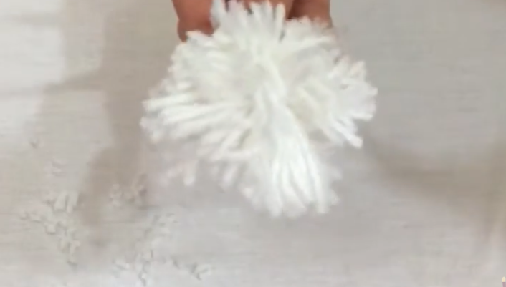

اسالة الاختبار |  |  |  |  |  |  | الدرجات
السؤال الأول  تطبيق عملي يصنع الطالب كرة من الصوف | 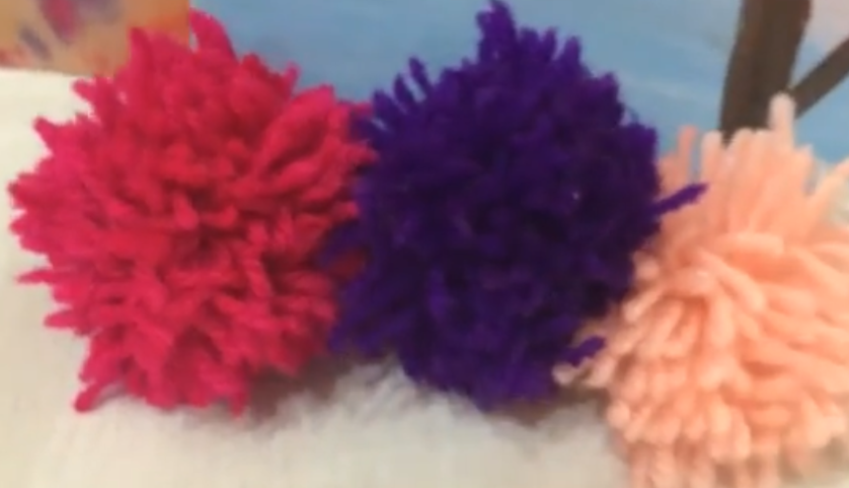 |  |  |  |  |  | 8
 |  |  |  |  |  |  | 10


